Międzyprzedszkolny konkurs plastyczny
„WIOSENNY BUKIET Z RECYKLINGU” 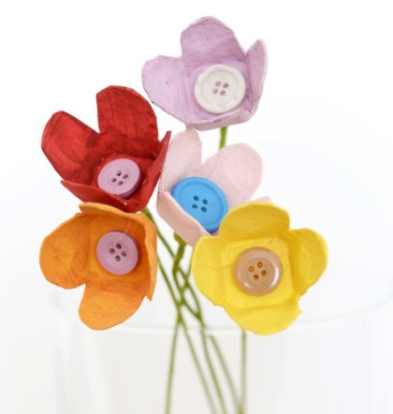

REGULAMIN
Organizator
Organizatorem konkursu jest Przedszkole nr 10 w Piasecznie przy ul. Nadarzyńskiej 54.

Adresaci
Konkurs ma charakter indywidualny i jest przeznaczony dla dzieci w wieku 3-6 lat.

Cele konkursu
- Budzenie świadomości ekologicznej.
- Zachęcanie dzieci do działań na rzecz ekologii.
- Promowanie postaw sprzyjających trosce o środowisko naturalne.
- Rozwój umiejętności plastycznych dzieci.

Warunki uczestnictwa
- Temat konkursu: „Wiosenny bukiet z recyklingu”.
- Konkurs polega na wykonaniu wiosennego bukietu z surowców wtórnych w formie przestrzennej dowolną techniką.
- Dziecko wykonuje pracę plastyczną z rodzicem.
- Jedna placówka może zgłosić do konkursu maksymalnie 6 prac.
- Konkurs trwa do 24.03.2022. Po tym terminie prace nie będą przyjmowane.
- Zdjęcie pracy powinno być dostarczone osobiście na adres ul. Nadarzyńska 54, 05-500 Piaseczno lub wysłane na adres e-mail justynamichalskap10@gmail.com i opisane według wzoru:
- Tytuł pracy
- Imię i nazwisko dziecka
- Nazwa grupy przedszkolnej, do której uczęszcza dziecko, imię i nazwisko nauczyciela
- Adres placówki, telefon kontaktowy, adres e-mail
- Do każdej pracy należy dołączyć - zgodę rodzica na przetwarzanie danych osobowych w celach konkursowych oraz nieodpłatną publikację pracy.

Wyniki konkursu i nagrody
- Ogłoszenie wyników konkursu nastąpi 29.03.2022.
- O wynikach konkursu placówki zostaną powiadomione pocztą e-mail lub telefonicznie.
- Kryteria oceny pracy plastycznej:
- zgodność z tematem
- estetyka wykonanej pracy
- pomysłowość
Nagrody
Laureaci konkursu otrzymują nagrody i dyplomy.
Uwagi
- Prace nie spełniające wymogów regulaminowych, nie będą brały udziału w konkursie.
- Zgłoszone prace plastyczne przechodzą na własność Organizatora konkursu.

Postanowienia końcowe
Dostarczenie prac na konkurs jest jednoznaczne z akceptacją regulaminu oraz zgodą na publikację i przetwarzanie danych osobowych dziecka i opiekuna na potrzeby wyżej wymienionego konkursu.
Serdecznie zapraszamy wszystkie Przedszkola do wzięcia udziału w konkursie.
Koordynatorzy:
Justyna Michalska (Słoneczka)
Magdalena Sołobodowska (Motylki)

ZAŁĄCZNIK NR 1

Oświadczenie rodzica

Imię i nazwisko dziecka:

…………………………………………………………………………………………………

Nazwa, adres placówki:

…………………………………………………………………………………………………

Jako ustawowy opiekun oświadczam, że wyrażam zgodę na udział mojego dziecka w gminnym konkursie plastycznym ,,Wiosenny bukiet z recyklingu” organizowanym przez Przedszkole nr 10 w Piasecznie.

…………………………………… ........................................................
Miejscowość i data Podpis rodzica /opiekuna

ZAŁĄCZNIK NR 2
Zgoda na przetwarzanie danych osobowych

Zgodnie z art.13 ust. 1 i ust.2 Rozporządzenia Parlamentu Europejskiego i Rady (UE) 2016/679 z dnia 27 września 2016r. (zwane dalej RODO)

Wyrażam zgodę na przetwarzanie danych osobowych mojego dziecka

……………………………………………………………………………………………………..
(imię i nazwisko dziecka)

W związku z udziałem w gminnym konkursie plastycznym ,,Wiosenny bukiet z recyklingu” organizowanym w Przedszkolu nr 10 w Piasecznie w celu: umieszczenia danych osobowych na wykonanych pracach plastycznych, na stronie placówki, umieszczenia danych na wystawie pokonkursowej.
Informujemy, że Państwa zgoda zostać cofnięta w dowolnym momencie przez wysłanie wiadomości e-mail na adres naszej placówki: sekretariat@przedszkole-10.pl

………………………………………………………………………………..
Miejscowość, data, i podpis osoby wyrażającej zgodę

